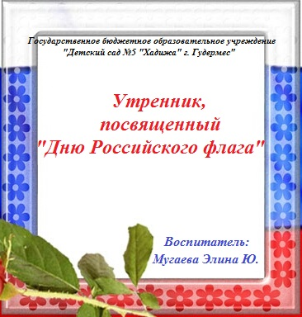

Сценарий ко Дню Российского Флага.
Дети под музыку входят в зал, встают полукругом.
Ведущий: Дорогие ребята и гости! 22 августа наша страна отмечает замечательную торжественную дату-День рождения Российского флага. Я очень рада встретить этот праздник вместе с вами. Россия-это большая и прекрасная страна.
У каждой страны мира есть своя символика, то есть знаки отличия-свой флаг, герб и гимн. Государственный флаг означает единство страны и его независимость от других государств.
Если долго-долго в самолете нам лететь,
Если долго-долго на Россию нам смотреть,
То увидим мы тогда и леса, и города,
Океанские просторы, ленты рек,
Озера, горы…
Мы увидим даль без края.
И поймем тогда, какая
Наша Родина большая, необъятная страна!
Ребенок: Праздник отмечаем
Флаг наш бережем!
Дружно поздравляем,
Гимн станы поем!
Все дети поют гимн.
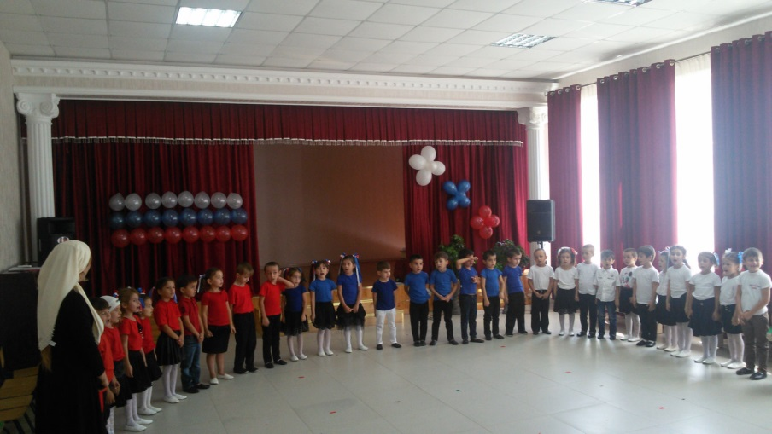
Ведущий: Флаг нашей страны имеет свою историю. Много веков тому назад вместо флага люди использовали шест, привязывали к его верхушке пучки травы, красили ее, это был - стяг! Так раньше называли флаг.
С ним выходили на праздник, на улицу во время какого-то мероприятия, т.е знамения. Оттуда и пошло название большого главного флага -
знамя! Главным назначением стяга было собрать «стянуть к себе» воинов для защиты своей земли-села или городка.
Потом стяги стали делать из ткани. И в те времена и сейчас цвету придается особый смысл. Белый цвет означает мир и чистоту совести, синий-небо, верность и отвагу, красный-огонь и отвагу.
Эти цвета издревле почитались на Руси. Мы говорим «синее море», «белый свет», «весна красна», «красная девица», употребляя слово красный в значении «красивый» . видимо, не случайно белый, синий и красный цвета стали цветами Государственного флага России.
Стихи.
1 ребенок.
Гордо реет над землей
Триколор ее цветной
Там не даром каждый цвет
Он державности завет.
2 ребенок.

3 ребенок
Красный-сила, мощь страны,
Кровь пролитая недаром
В жерле огненной и страшной
Полыхающей войны.
4 ребенок
Синий-цвет святых даров,
Вера, верность, постоянство.
И защита, и убранство
Богоматери покров.
5 ребенок
Белый-это чистота
И размах, и непорочность.
И святая дружбы прочность,
И свобода, и мечта.
6 ребенок
Ты страна моя, живи
Под державным русским флагом
Приношу свою присягу
Признаюсь тебе в любви.
7 ребенок
Мы сегодня в честь дня флага
Собрались сюда, друзья,
Под Российским нашим флагом
Мы огромная страна!
8 ребенок
Российский флаг-ты наша знамя
Есть неба синь в тебе и пламя,
Есть благородство линий белых
И память предков сильных, смелых.
9 ребенок
Российский флаг-ты наша сила,
Что в душу жизнь всем нам вложила.
Державы гордость, честь страны!
Сердца отчизне отданы.
10 ребенок
Флаг России-великое знамя. Гордо
три цвета реют над нами.
Наш Флаг Россию поздравляет
Этот Флаг все в мире знают!
11 ребенок
Мы страной своей гордимся,
Знаем точно мы с тобой
Что Российский флаг конечно.
Бело-красно-голубой.
12 ребенок
День Флага России отметим
Мы товарищей всех созовем.
День фага России отметим.
И песни, гимны флагу пропоем.
Танец «Мы дети России».
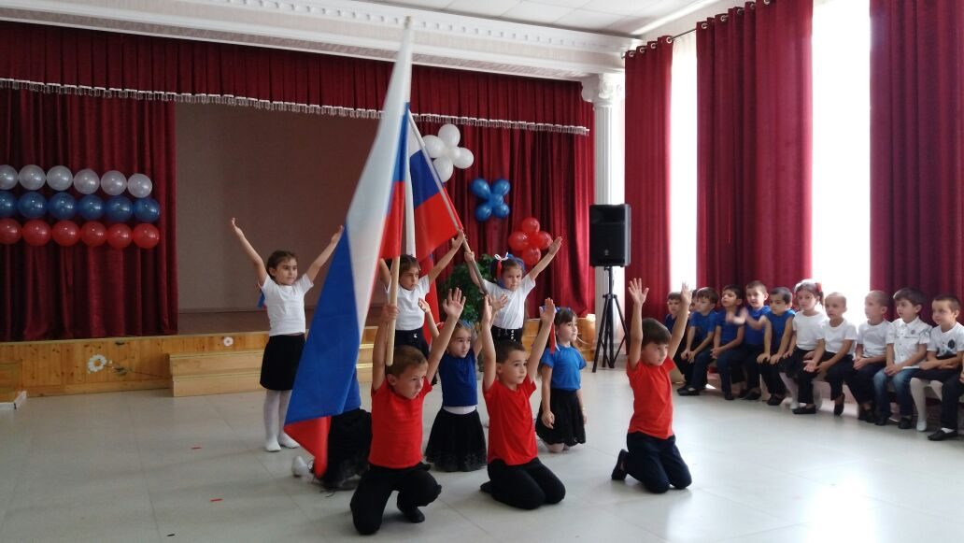
Ведущий: С красной полоской флаг-в ней кровь отцов и дедов,
С красным цветом завоеваны честь и победа.
Красные загадки:
- Бусы красные висят, из кустов на нас глядят.
Очень любят бусы эти дети, птицы и медведи... (Малина).
- Ярко-красные томаты на кустах ведут дозор.
Приготовим мы салаты, скажем: «Вкусный…» (Помидор)
- Длинный тонкий стебелек, сверху –алый огонек.
Не растенье, а маяк-это ярко-красный…(мак).
Синяя полоса-цвет неба ясного, чтоб жизнь в нашей стране была прекрасная! Синие озера, цепи синих гор, расстелился в поле васильков ковер.
Синие загадки:
- По нему летают тучи и порхают облака, и оттуда лучик солнца льется в окна, как река…(Небо).
- Бежит, журчит, волнуется –все на нее любуются. Никак не остановится, назад не поворотится…(Река).
Белый цвет-в нем добро, любовь и чистота. Мы хотим жить в мире и в дружбе на века. Белые березы, белые снега, белые на небе тают облака.
Белые загадки:
- Лежало одеяло, мягкое, белое, землю грело. Ветер подул-одеяло согнул. Солнце припекло-одеяло потекло…(Снег)
- Белый столбик встал в лесу, боится волка и лису. С ними он играет в прятки бегом без оглядки…(заяц).
Ведущий.: Одна у человека родная мать, одна у него и Родина. Крепко любит народ ее. Много сложил о ней пословиц и поговорок. Давайте вместе вспомним их.
Пословицы о Родине.
Родина любимая - что мать родимая.
Если дружба велика, будет Родина крепка.
Жить - родине служить.
Для Родины своей ни сил, ни жизни не жалей.
Человек без Родины, что соловей без песни.
Стихи о Родине.
1 ребенок.
Что мы Родиной зовем?
Дом, где мы с тобой живем
И березки, вдоль которых
Рядом с мамой мы идем.
2 ребенок.
Что мы Родиной зовем?
Поле с тонким колоском,
Наши праздники и песни
Теплый вечер за окном.
3 ребенок.
Что мы Родиной зовем?
Все, что в сердце бережем,
И под небом синим-синим
Флаг России над Кремлем.
Песня «Даймохк»
Ведущий: Ребята, где можно увидеть наш флаг? (На Кремле, на зданиях, школах, д/садах, на государственных предприятиях). И раньше и сейчас солдаты идут в бой за Родину под флагами своего государства. Когда проходят спортивные мероприятия между государствами, то в честь победителей поднимают флаг того государства, где победили спортсмены.
Давайте и мы проведем игры-соревнования.

Игра «Собери Российский Флаг»
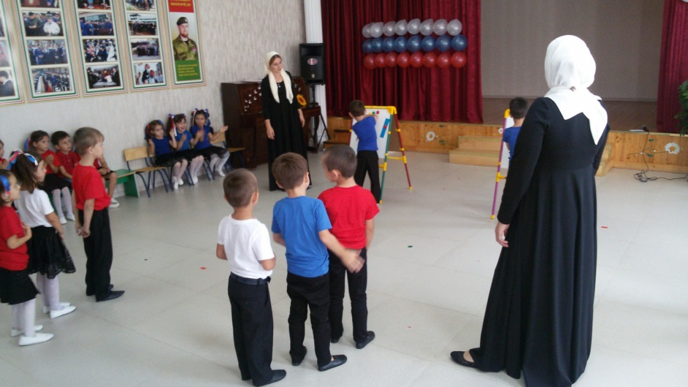
Дети делятся на 2 команды по 4 человека. Первые игроки прикрепляют палку, а остальные прикрепляют на магнитную доску полоску флага в правильной последовательности.
Игра «Живой флаг»
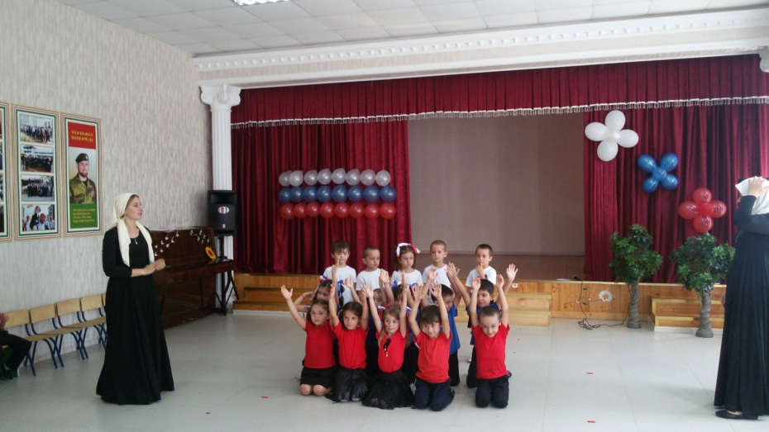
дети под музыку бегают врассыпную. По окончании музыки строятся в шеренги ярусами: красные-сели на пол, синие-сели на колени. Белые-стоят.
Ведущий: Я хочу проверить вашу внимательность с помощью флажков. Когда я подниму белый флажок, вы дружно кричите «Я», на синий «Живу», на красный «В России».
Игра-кричалка: «Я живу в России»
Воспитатель поочередно показывает детям полоски Российского флага. На белую полоску дети кричат «Я», на синюю «Живу», на красную «В Росси». Для усложнения игры полоски меняются.

Танец «Флаг моего государства»
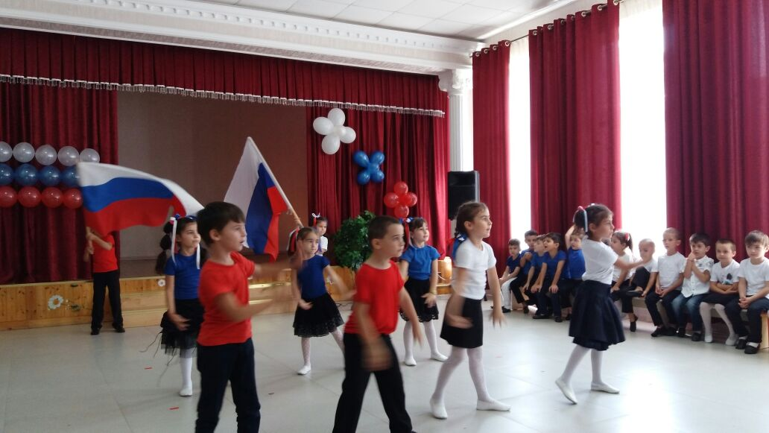
Ведущий: Наш праздник подходит к концу.
Велика Россия и бескрайна, но с
Любых высот все видят знак:
То, что Родина сильна необычайно-
это наш трехцветный русский флаг!
Всех с Днем флага поздравляю,
Быть счастливыми желаю.
Пусть вас флаг всегда хранит
От врагов пусть защитит
Пусть славится мощью своею Россия,
Большая и добрая наша страна!
И по ветру флаг развивается стильно,
Во веки веков и на все времена!

